【小学校算数・ワークブック】
学習日： 月 日（ ）
等しい大きさの分数
①
学 年
４年
年 組 氏名

小学校算数 No. EMW-4A6(1)1

１ ゆたかさんは、いろいろなめもりの１リットルマスで同じ量のジュースをはかりました。
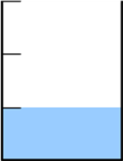
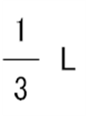
３分の１リットルと同じ量だけそれぞれの１リットルマスに色をぬりましょう。
そして、（ ）にジュースの量を分数で表しましょう。

( )

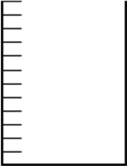
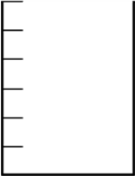
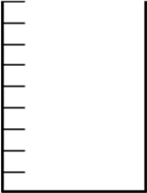
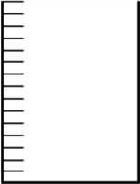

( )
( )
( )
( )
( )

２できた分数をならべてみて気がついたことや見つけたことをかきましょう。
＝ ＝ ＝ ＝ =

【小学校算数・ワークブック】
学習日： 月 日（ ）
等しい大きさの分数
学 年
４年
年 組 氏名

解答
小学校算数 No. EMW-4A6(1)1

１ ゆたかさんは、いろいろなめもりの１リットルマスで同じ量のジュースをはかりました。
３分の１リットルと同じ量だけそれぞれの１リットルマスに色をぬりましょう。
そして、（ ）にジュースの量を分数で表しましょう。

( )

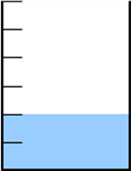
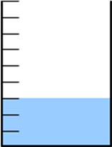
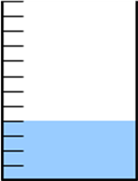
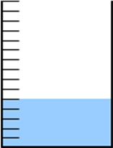

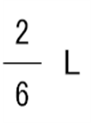
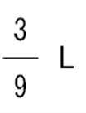
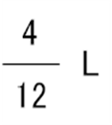
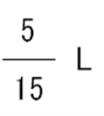

２ できた分数をならべてみて、気がついたことや見つけたことをかきましょう。
＝ ＝ ＝ ＝

・同じ大きさを表す分数はいろいろつくれる。

・分母は３のだんの九九の答えがならんでいる。
分子は１のだんの九九の答えがならんでいる。

・分母は３ずつふえている。分子は１ずつふえている。

・分母も分子も、３と１から、２倍の６と２、３倍の９と３、４倍の12と４、５倍の15と５になっている。

・分母と分子に同じ数をかけたら、同じ量を表す分数をつくることができそうだ。

